凤凰盛世山庄住宅小区建设项目
环境影响报告书
（简本）

建设单位：凤凰县盛世房地产开发有限公司
环评单位： 湖南华中矿业有限公司

二〇一三年八月
1 项目概况

1.1 项目由来
近年来，凤凰旅游业的兴旺，对凤凰旅游容量和品位提出了更高要求，同时也扩大了凤凰本地及外来人员及旅游人员的住房刚性需求，促进了凤凰县旅游酒店和房地产业的发展，这两个行业在凤凰的市场前景极其广阔。在这样的大背景下，凤凰县盛世房地产开发有限责任公司拟在凤凰县城沱江镇巨里冲开发建设凤凰县盛世山庄住宅小区，以满足市场需求。项目实施完成后，对缓解凤凰县住房供应紧张，促进凤凰县房地产业的进一步发展都有着重要的作用，同时也为加快凤凰县城市化进程起到了积极的促进作用。
项目在建设过程中及投入使用后，将会对周围环境产生一定的影响。根据《中华人民共和国环境保护法》、《中华人民共和国环境影响评价法》（2003年9月）有关要求，建设单位委托了湖南华中矿业有限公司承担本项目的环境影响报告书的编制工作。湖南华中矿业有限公司接受委托后，于2013年6~7月到项目拟建地进行了现场踏勘，并根据《环境影响评价技术导则》的要求和建设单位提供的资料，编制本环境影响报告书。

1.2.1项目基本概况
项目名称：凤凰县盛世山庄住宅小区建设项目
建设单位：凤凰县盛世房地产开发有限公司
建设性质：新建
项目投资：总投资3.2亿元。
建设地点：凤凰县沱江镇巨里冲。
项目进度：本项目计划施工期为三年，预计2016年6月完成项目建设，投入使用。

1.2.2工程主要内容
根据项目用地规划设计条件和建设单位意向，本项目建设内容及规模如下：
1、新建多层住宅共8栋，其中6层两栋、12、15、25层各一栋、18层三栋，总建筑面积143545㎡（约1074户）；地下停车库7168㎡；绿化面积30200㎡；
2、新建配套用房、物业管理等附属用房1栋，建筑面积900㎡；
3、新建小区二层幼儿园，建筑面积1000㎡；
4、新建小区道路1050米（面积约4150㎡），回车坪1个（面积约250㎡），景观道路600米（面积约900㎡）；
5、新建小区内景观群3个，面积约15800㎡；中心花园1个，面积约6000㎡；
6、小区内绿化工程建设，绿地面积约30200㎡；
7、小区内部分场地平整，室外给排水管网、电力、通讯、消防工程等配套设施建设。
主要建设项目组成一览表见表1-1，要技术指标一览表见表1-2
表1-1 主要建设项目组成一览表
工程类别 | 单项工程名称 | 工程内容 | 工程规模
主体工程 | 住宅楼 | 小高层、多层、排屋等 | 共1074户，总建筑面积143545 m²
配套工程 | 幼儿园 | 二层幼儿园 | 总建筑面积约1000 m²
配套工程 | 配套管理用房 | 物业管理 | 总建筑面积约900 m²
配套工程 | 停车位 | 地上车位、地下车库 | 550个
公用工程 | 供水 | 小区供水管网、高层、小高层、加压水泵房 | /
公用工程 | 供电 | 10kv配电房及强弱电管网
公用工程 | 通风及防排烟设计 | 住户安装机械排烟系统；  地下车库安装换气系统 | /
公用工程 | 排水 | 雨水、污水管网 | /
环保工程 | 水污染防治措施 | 化粪池 | 若干
环保工程 | 大气污染防治措施 | 内嵌式家庭厨房油烟竖井 | /
环保工程 | 噪声防治措施 | 隔声、减震设施 | /
环保工程 | 生活垃圾收集 | 垃圾收集桶、转运站 | 若干
环保工程 | 景观绿化 | 景观水塘、绿地等 | 30200 m²
表1-2 主要经济技术指标一览表
序号 | 项目名称 |  | 单位 | 数据 | 备注
1 | 总用地面积 |  | 平方米 | 42618 | 63.9亩
2 | 总建筑面积 |  | 平方米 | 143545
3 | 计入建筑容积率面积 |  | 平方米 | 136377
3 | （1） | 住宅面积 | 平方米 | 134477
3 | （2） | 管理用房面积 | 平方米 | 900
3 | （3） | 幼儿园面积 | 平方米 | 1000
4 | 不计入建筑容积率面积 |  |  | 7168
4 | （1） | 地下车库 | 平方米 | 7168
5 | 建筑基地面积 |  | 平方米 | 9600
6 | 建筑密度 |  | % | 22.5
7 | 容积率 |  | / | 3.2
8 | 绿化面积 |  | 平方米 | 30200
9 | 绿地率 |  | % | 70.8
10 | 总户数 |  | 户 | 1074
11 | 停车位 |  | 个 | 550 | 地上240  地下310

1.2.3项目污染工序
本项目为改扩建房屋建设工程项目，基本工序依次为：场地平整、基础工程、主体工程、设备安装、装饰工程、工程验收、运行使用。项目建成后，作为一个完善的小区，对周围环境的影响包括生活污水、生活垃圾、汽车尾气、厨房油烟、进出车辆产生的交通噪声等。项目产污流程如下图所示。

噪声、扬尘、装修废气 噪声、固废、装修废气 噪声、废烟气

场地平整→基础主体工程→设备安装→装饰工程→工程验收→运行使用

施工废水、建筑垃圾 生活污水、生活垃圾
建设期 运营期

2 建设项目环境可行性分析

2.1项目选址及产业政策规划相符性分析
本项目选址位于凤凰县沱江镇，交通十分便利。该区域既不在凤凰古城历史文化保护区定义范围内，也不在各保护范围项目内，在景观和建设上符合凤凰历史文化名城保护条例规定，符合凤凰县城市总体规划，该区域不在沱江沿江风光带，距离沱江有一定的距离，对沱江的影响较小，本项目的建设对古城基本无影响，同时项目建设地没有历史文化遗产、自然遗产、名胜古迹，因此在本报告中不分析项目建设对它们产生的环境影响。该区域地质条件良好，无污染，场地和地基稳定，适宜建设，符合城市规划要求。
综合以上分析，本项目的符合国家和地方产业政策，符合区域相关规划，项目布局基本合理，项目实施后各项污染按环保要求得到治理，对周围环境影响较小，采取措施后，外部噪声对本项目的影响较小，项目选址符合国家和地方产业政策以及相关规划，选址可行。
根据《产业结构调整指导目录（2011年本）》（国家发展和改革委员会令第9号），本项目不属于限制类和淘汰类，属于允许类；项目建成后，小区内绿地率可达70.8%，体现了人居环境的健康性及自然环境亲和性的要求。因此项目建设项目符合国家相关政策。

2.2环保措施的有效性分析
项目使用的清洁能源天然气、电能、石油液化气等作为燃料，厨房油烟使用油烟净化装置处理后高空排放。
拟建项目设置化粪池预处理设施，项目废水经凤凰县污水处理厂处理达标后排放。
针对项目设备噪声，首先选择噪声低技术水平先进的同型设备，并装设吸声材料，作消音、隔声处理，影响较小
拟建项目产生的固体废物为生活垃圾和化粪池清掏污泥，交环卫部门清运，确保废物得到100%有效处理。
本项目产生的废气、废水、噪声、固体废物均得到有效处理处置。

2.3环境影响可接受性分析
拟建项目拟通过各项有效的环保治理措施，所产生的污染物均得有效处理和处置，可确保污染物达标排放，并符合总量控制和国家、地方相关法律法规要求。从环境影响预测结果可知，该项目对大气环境、地表水环境、声环境影响不大，不会改变原有环境功能和类别，本项目污染防治措施技术成熟，建设单位有着较为丰富的运行和管理经验，建设和运行对所在区域环境质量无显著不利影响，其环境影响是可接受的。综合效益显著性分析项目使用清洁能源作为能源、生活污水得到有效处理后排放、固体废物得到100%有效处理。
项目采取的污染防治措施，对于改善地区小环境，净化空气，具有显著作用。项目的建设将改善居民的生活环境，推进和加快凤凰乃至湘西州旅游业的发展，提高区域旅游环境服务质量及居民居住质量。因此，本项目综合效益显著。

2.4公众参与认同性分析
根据公众参与调查结果，公众具有较强的环保意识，关心自身生存环境的变化，对污染问题敏感。被调查人员100%认为目前本区域环境质量好，认为目前居住的环境无污染，认为拟建项目对环境的影响很小。总体来说，100%的被调查个体和100%的被调查团体全部赞同本项目的建设，无不赞同意见，认为项目建设有利于提高凤凰县乃至湘西州的居住环境，并为居民提供优质的住宅环境，促进区域的经济发展，提高公众的生活质量，是利国利民的好事。
可以看出，项目建设得到了区域群众的普遍认可。

3 建设项目周围环境概况

3.1 项目所在地的环境现状
根据环境现状监测结果显示，项目所在区域3个监测点SO2、NO2、PM10监测因子达到《环境空气质量标准》GB3095-1996及2000年修改单中所规定的二级标准要求，评价区域内环境空气质量良好；目所在区域地表水3监测断面pH、CODCr、CODMn、BOD5、氨氮、总磷、粪大肠菌群监测因子均满足《地表水环境质量标准》GB3838-2002中Ⅲ类水质标准要求，项目所在区域地表水环境质量良好；环境拟建地东、南、西、北、凤凰县人民医院5个监测点均达到《声环境质量标准》3096-2008中2类标准，项目所在区域声环境质量良好。
评价项目凤凰县沱江镇，项目建设用地为规划的三类居住用地，项目建设地为城市建设规划用地，场地内的主要植被类型为：马尾松、杉木、灌草丛及少量柑橘树玉米等经济作物。区内无大型野生哺乳动物生物存在，多样性较单一。经走访调查沿线野生动物很少，未发现有国家保护野生陆栖和水生动物。工程用地与施工区范围无珍稀濒危的野生生物保护物物种和古大树，不涉植被资源和国家保护种栖息地。

3.2项目环境影响评价范围

3.2.1大气环境评价等级及范围
大气环境影响评价等级为三级评价。项目大气评价范围确定为以项目为中心。常年主导风向为主轴线，各向四周延长2.5km，评价范围为边长为5 km的矩形区域。
3.2.2地表水环境评价等级及范围
水环境评价等级为三级，本工程外排的废水量不大，受纳水体为沱江。本项目所在区域属于凤凰县污水处理厂集水范围，所排废水接入项目地北面建设路市政污水管网进入污水处理厂，经处理达标后排入沱江，根据评价工作等级，评价范围定为凤凰县污水处理厂排污口上游500m至下游1500m，总长约2km。
3.2.3声环境影响评价等级及范围
生态环境影响评价等级定为三级，评价范围为拟建项目边界及界外200m范围区域。

3.2.4生态环境评价工作等级和评价范围
生态环境影响评价等级定为三级，评价范围为拟建项目用地及外延20m范围区域。

4项目环境影响预测及拟采取的主要措施与效果

4.1施工期污染防治措施

4.1.1大气污染防治措施分析
①扬尘
项目施工扬尘管理可参考《防治城市扬尘污染技术规范》中的措施执行：
土石方工程应辅以洒水压尘，尽量缩短起尘操作时间；对施工中的弃土、弃料及其他建筑垃圾，应及时清运，若在工地内堆置超过一周的，则应采取覆盖防尘布、防尘网、定期喷水压尘等措施，防止风蚀起尘；设置洗车平台，完善排水设施，防止泥土粘带，设置防溢座、废水导流渠、废水收集池、沉砂池及其它防治设施，收集洗车、施工以及降水过程中产生的废水和泥浆。用吸尘或水冲洗的方法清洁施工工地道路积尘，不得在未实施洒水等抑尘措施情况下进行直接清扫；在项目施工周围设置围挡，围挡高度可视地方管理要求和周围环境敏感目标的实际情况适当增加等。
通过以上措施能有效的减少项目施工期扬尘对周围环境空气的影响。
②汽车尾气
施工期间将会有各种工程及运输用车来往于施工现场，主要有运输卡车、挖掘机、铲车等。车辆在施工场范围内活动，尾气呈面源污染形式，车辆为非连续行驶状态，污染物排放时间及排放量相对较少，通过加强对施工汽车的维护和保养，加强对施工机械施工进程的管理，提高施工汽车使用效率等措施，即可有效减少尾气中污染物的产生及排放。

4.1.2水污染防治措施分析
通过在施工现场设临时沉淀池，对施工车辆和机械的冲洗水进行沉淀后回用或用于场地洒水降尘，禁止将冲洗水排入周围地表水体；项目所在区域内有完善的污水和雨水管网，施工人员产生的生活污水经化粪池处理后进凤凰县市政污水管网，不排入周围地表水体，项目施工人员生活废水对周围地表水环境质量影响较小
通过对施工期废水采取以上措施，有效的减少了施工期废水对周围地表水环境的影响。

4.1.3噪声防治措施分析

施工期间应按《建筑施工场界噪声限值》（GB12523－90）对施工场界进行噪声控制，采取严格降噪措施，具体措施如下：
（1）严格控制施工时间，特别是控制高噪声设备（如打桩机、推土机、挖掘机、吊车等）夜间施工，以减轻噪声对周围居民的影响，在每日夜间22点至凌晨6点禁止施工，以免影响附近居民休息。若确需连续施工的，夜间施工应公告，须申请许可，经建设行政主管部门批准后方能施工。
（2）尽量采用低噪声的施工工具，如以液压工具代替气压工具，同时尽可能采用施工噪声低的施工方法，并按时对所有施工机械进行检修，严格按操作规程使用各类机械；
（3）对产生噪音的施工机械采取搭设隔音棚，以减轻对施工现场周围环境的影响。
（4）混凝土需要连续浇灌作业前，应做好各项准备工作，将搅拌机运行时间压到最低限度。
（5）加强对运输车辆的管理：施工过程中各种运输车辆的运行，还将会引起公路沿线噪声级的增加。因此，应加强对运输车辆的管理，尽量压缩工区汽车数量和行车密度，控制汽车鸣笛。
（6）本项目与周围居民区距离较近，建设单位在施工北厂界和西场界采用隔声材料建立施工围墙，高度不低于2.5m，并尽可能利用噪声距离衰减措施，做到最大限度减少施工噪声周围环境的影响。

4.1.4固体废物处置措施分析
（1）施工期产生的废建材，如钢筋头、废木板等应尽量由施工单位分类回收利用。（2）废油漆涂料桶属于危险废物，该类废弃物由装修施工单位负责集中收集回后委托具有资质的专业单位处理，不随意丢弃堆放。
( 3 ) 定期清理回收废包装材料，减少固废总量。
（4）生活垃圾应集中收集，及时清运出场，以免孳生蚊蝇。
（5）对场地挖掘产生的土石方应切实按照规划要求用于场地回填及绿地铺设，剩余的土石方运往胡家坳渣土场倾倒填埋。运输线路为：建设路—土桥路—渣土场；运距约为3.2km；土石方运输方式及管理应注意以下事项：
合理安排运输时间，尽量集中安排，严禁超载，在运输时段对道路洒水，保持路面湿润，控制道路扬尘；
加强对运输人员的宣传教育，提高保护环境意识，严格按照规定线路行驶，禁止在飞运输线路随意行驶，避免因碾压路边植被和失稳路缘，造成植被破坏和水土流失。
加强运输车辆保养，禁止车况不好的车辆上路。
做好施工道路的日常维护工作。对道路两边山体滑坡、跨塌现象要结合水保持措施进行治理，对路基不稳的路段要进行基础加固工作，防止道路塌陷；对运行过程中垮落到路面上的弃土要及时清理，因雨水冲刷或车辆碾压形成的坑等要及时平整，确保行车稳定。
有关施工现场固体废弃物处置的其它措施按照“建设工程施工现场环境保护工作基本标准”执行。
采取上述处理措施后，可以使施工固体废物100%得到有效处理。

4.1.5生态破坏防治措施分析
施工期由于地表开挖等活动，对原有地表植被覆盖、水土保持等造成一定的影响，在采取以下措施后，可以使项目施工期对周围生态破坏的影响降至最低。
1、科学规划，合理安排，挖填方配套作业，要求分区分片开挖和填压，及时运输挖方、及时压实填方，防止暴雨径流对开挖面及填方区的冲刷，从根本上减少水土流失量。
2、施工前做好施工场地区域内临时排水措施，在靠沱江及水渠侧设置截流渠，采取拍实土体并覆盖土工布进行临时性防护。施工中采取临时防护措施，如在场地周围设临时排洪沟，并用草席、沙袋等对坡面进行护理，确保下雨时不出现大量水土流失。同时建设挡土墙、护墙、泵砌片石等辅助工程，以稳定边坡，防止坡面崩塌。
3、雨季施工时，对于施工场地雨水通过汇集至截流渠后经沉淀排入凤凰县市政雨水管网。
4、设备堆放场、材料堆放场的防径流冲刷措施应加强，废土、渣应及时填埋，不得随意堆放，并应注意挖填平衡，防止出现废土、渣处置不当而导致的水土流失。
5、项目内部步道两侧护坡及修复工作应与主体工程同时进行，在项目内部各功能区块的主体工程的场地平整及建筑地基工程完成后，同时考虑对临时破坏地形的修复工作。
6、制定土地整治、复垦计划，施工时应尽量不破坏植被和地形地貌，在项目建设的同时应及时搞好植树、绿化及地面硬化，工程建成后，对建筑、区内道路两侧不允许出现裸露表层，种植与当地景观协调的植物，形成绿化带，及时恢复绿化，使区域水土保持功能得到加强。
因土壤侵蚀现象主要发生在施工期，随着工程的竣工投产，水土流失现象将逐渐消失。为了减少该项目对生态环境造成的不利影响，建议加强项目绿化建设，美化项目环境，调节生态平衡。

4.2运营期污染防治措施

4.2.1大气污染防治措施
项目无集中供热，无锅炉，大气污染主要来居民厨房油烟废气以及汽车尾气、柴油发电机尾气。

（1）厨房油烟废气对环境的影响分析
居民厨房使用液化气，属清洁能源；居民厨房油烟废气经居民自行安装的油烟净化器处理后排放，居民住户油烟净化器效率约60%。居民厨房的油烟废气排放量较小，浓度很低，不会对周围环境造成明显影响。

（2）车库尾气对环境的影响分析
建设项目设有停车位550个，分为地上停车场240个车位，地下停车场310个车位。
由于地上车位废气易于扩散且排放量相对较小，各污染物排放浓度均很小，对周围大气环境影响较小。地下停车库汽车废气通过上方最高建筑物通风竖井实行高空屋顶排放，故地下停车库内汽车废气排放为有组织排放。地面停车场汽车废气排放无组织排放。小区内加强道路建设和交通管理，保证建设项目内道路交通的畅通，减少汽车处于怠速状态；严格限制噪声高、能耗大、污染重的车辆进入项目区，防止汽车尾气给建设项目环境空气质量带来污染。项目区与道路之间均设置绿化带建设，绿化带采用乔，灌，草相结合，选用具有一定污染去除作用的植物种类，充分利用绿化林带隔离和净化空气污染的作用。

（3）公厕及垃圾转运站臭气
区域内设置两个垃圾转运站和公厕，分别为2#楼西面、3#楼南面篮球场公共活动中心旁，具体见附图4：平面布置图。垃圾转运站设计为密闭式，公厕为水冲厕，能避免二次污染，但在运行其间会产生一定量的臭气，尤其是夏天等温度较高的天气。因此建设单位要及时清运垃圾转运站垃圾，并加强管理，避免垃圾乱扔、乱倒。公厕应安排物业人员定期进行清扫，同时张贴标语进行文明如厕宣传。
同时本环评建议小区垃圾转运站和厕所与周围建筑物不少于8m的卫生防护距离，并在转运站和厕所周围栽种吸附性强的植物，形成绿化屏障，则垃圾转运站及厕所臭气不会对周边居民生活产生不良影响。
建设项目在垃圾收集和转运过程中使用防渗漏的垃圾转运设备，因此，基本上不产生垃圾渗滤液与分离水，小区生活垃圾定时清运，因此，产生垃圾臭气量也较少。严格按照环保标准执行垃圾的收集、处理，则本项目公厕及垃圾中转站臭气不会对周围大气环境产生明显影响。

(4)备用柴油发电机尾气对环境的影响分析
备用柴油发电机只在停电时使用，对环境影响较小，可在发电机房安装机械通风系统，通过集中抽风通过竖向井将废气引至停车场楼顶高空排放。

4.2.2水污染防治措施
本项目水污染源主要为住宅小区居民生活污水，小区排水采用雨污分流体制，符合GB50015-2003《建筑给水排水设计规范》中“新建居住小区应采用生活排水与雨水分流排水系统”的要求。污水主要为小区居民生活排水。地上建筑室内污水重力自流至室外污水管，地下建筑污水采用潜水排污泵提升至室外污水管。室外污水管网将污水排入附近化粪池，设计停留时间不小于12小时，化粪池清挖周期为3-6个月。所有排水均不含有毒有害成份，污水经化粪池处理后，沿市政污水管网输送至凤凰县污水处理厂。
项目废水污染主要为生活废水，平均污水排放量为680.1吨/天，约合248237吨/年。
小区共设8座13#化粪池，型号为G13-100F。经化粪池处理后的生活污水排入小区西北侧市政污水管网入口，经污水管网进入凤凰县污水处理厂处理，达到《城镇污水处理厂污染物排放标准》(GB18918-2002)一级排放标准（B标准）后排入沱江下游区域。
凤凰县污水处理厂日处理污水2万吨，目前凤凰县污水处理厂生产运行正常，日均处理量18000吨，出水水质满足《城镇污水处理厂污染物排放标准》（GB18918-2002）一级B标准规定的排放标准，本项目最高废水排放量1394.4t/d，占日处理量的6.97%，同时小于凤凰县污水处理厂的剩余处理量2000 t/d，因此，凤凰县污水处理厂能接纳本项目产生的污水。

4.2.3 噪声防治措施分析
本项目投入运营后，噪声源主要为社会噪声，通风排风系统等配套设备噪声和片区交通噪声等。

（1）社会噪声
根据国内有关资料的研究结果，城市环境噪声声级与人口密度和生活习惯等有关。要求加强社会噪声管理，比如：使用家用电器、乐器或者进行其他家庭室内娱乐活动时，应控制音量并合理选择时段，避免对周围居民产生噪声干扰。此外，提高绿地率也是降噪措施之一。
物业部分采取以上措施，基本可以确保片区声环境符合《工业企业厂界环境噪声排放标准》（GB12348-2008）中的2类标准要求。

（2）通风系统、水泵等配套设备噪声
水泵、柴油发电机组设在地下室，经过墙体、楼板隔声和距离衰减后，对地上声环境影响不大。

（3）片区内车辆交通噪声
进出的汽车以轿车、面包车和摩托车等小型车辆为主，基本没有大、中型车辆。小型车在没有鸣喇叭的情况下，噪声值为65dB，且机动车在住宅区内行驶主要集中在上下班时间，夜间在片区内行驶的机动车较少，因此对居民的生活影响较小；若机动车在行驶时鸣按喇叭，则噪声值可高达75～80dB，尤其是在夜间，这将影响居民的休息。物业管理部门应加强对进入片区的车辆管理，要求进入片区的禁鸣喇叭，设立明显的禁鸣牌。
本工程在采取了上述有效措施后，各边界处噪声可以满足《工业企业厂界噪声排放标准》中2类区排放标准，措施可行。

4.2.4固体废物处置措施分析
小区正常运营后固体废物主要为住户生活垃圾，公共区域生活垃圾和化粪池清掏污泥，产生量为894t/a。
区域内设置两个密闭式垃圾收集站，分别为2#楼西面、3#-5#楼之间，密闭式垃圾收集站异味小、清运方便，且能避免二次污染，对周围居影响很小。垃圾收集站的固体废物经环卫人员定期收集后送垃圾站，并定期由环卫部门运至凤凰县生活垃圾填埋场处置，化粪池污泥每3~6个月清掏一次，由环卫部门清运至垃圾场卫生填埋处理，对周围环境影响较小。

4.2.5生态环境保护措施
应严格按照水土流失防治措施进行施工；道路建设应按道路绿化设计的要求，完成拟建道路路基、边坡、路堑、道路征地范围内可绿化地面的植树种草工作；旅游、商业金融用地的开发应尽可能选择本地物种，防止外来物种带来生态灾害，并优化植物结构，做到乔、灌、藤、花、草等合理配置的植物结构，绿化率应符合规划中对不同建设项目的要求；严格按规划绿线控制要求实施绿化种植。

4.3外环境对本项目的影响

4.3.1交通噪声环境影响分析
项目位于凤凰县城主干道建设路南面300m，紧靠项目拟建地东北侧有新规划进小区道路。项目建成后会在一定程度上增加现有交通的交通量，其增加交通量在公路正常负荷范围内，项目区域内绿化率较高，约为70.8%。项目住宅楼尽可能远离道路方向且在道路与本项目之间种植较高大的阔叶常青树种，形成声屏障，因此，本评价认为建设南路及新规划道路对项目的噪声影响不大。

4.3.2凤凰县人民医院锅炉对本项目环境影响分析
项目西北面凤凰县人民医院现采用一台蒸汽锅炉进行供热，每年只在冬季使用，年使用时间为100天，蒸汽产生量为4t/h，锅炉使用低硫煤，其中烟气中SO₂产生浓度为2667mg/m³，烟尘浓度为1667mg/m³。
医院安装湿法除尘器并采用双碱法脱硫工艺对锅炉烟气进行脱硫除尘，处理后烟气通过烟囱高空排放，该工艺脱硫效率为70%、除尘效率为90%，预计脱硫处理后烟囱烟气中SO₂浓度为800mg/m³，烟尘浓度为167mg/m³，可以达到《锅炉大气污染物排放标准》Ⅱ时段二类区标准。
本项目位于凤凰县人民医院东南面，未在其下风向，且项目区域内绿化率较高，植物的阻挡和吸附作用可有效减少对本项目的影响。

5环境保护目标
根据现场初步调查，本次评价根据周围居民分布、污染特征等确定环境保护目标，详见表5-1。
表5-1拟建项目主要环境保护目标一览表

环境要素 | 环境保护  对象名称 | 位置 |  | 规模 | 结构 | 环境功能 | 保护级别
环境要素 | 环境保护  对象名称 | 方位 | 距离（m）
声  环  境 | 凤凰县人民医院 | NW | 200 | 300张床位 | 钢砼结构 | 居住商混区 | 《声环境质量标准》（GB3096-2008）  2类标准
声  环  境 | 巨里冲住户 | W | 紧邻 | 10户 | 混合结构 | 居民居住区 | 《声环境质量标准》（GB3096-2008）  2类标准
声  环  境 | 巨里冲居民楼 | N | 5~20 | 20户 | 混合结构 | 居民居住区 | 《声环境质量标准》（GB3096-2008）  2类标准
声  环  境 | 巨里冲居民楼 | E | 5~50 | 25户 | 混合结构 | 居民居住区 | 《声环境质量标准》（GB3096-2008）  2类标准
大  气  环  境 | 凤凰县人民医院 | NW | 200 | 300张床位 | 钢砼结构 | 居住商混区 | 《环境空气质量标准》（GB3095-1996）  二级标准
大  气  环  境 | 巨里冲住户 | W | 紧邻 | 10户 | 混合结构 | 居民居住区 | 《环境空气质量标准》（GB3095-1996）  二级标准
大  气  环  境 | 巨里冲居民楼 | N | 5~20 | 20户 | 混合结构 | 居民居住区 | 《环境空气质量标准》（GB3095-1996）  二级标准
大  气  环  境 | 巨里冲居民楼 | E | 5~50 | 25户 | 混合结构 | 居民居住区 | 《环境空气质量标准》（GB3095-1996）  二级标准
地表水环境 | 沱江 | NE | 500 | 中河 | / | 渔业用水区 | 《地表水环境质量标准》（GB3838-2002）Ⅲ类标准
地下水环境 | 居民井水 | N | 50 | 10m | / | 非饮用水 | 《地下水环境质量标准》（GB/T14848-93）Ⅲ类标准

6总量控制
根据工程分析可知：本项目排出废水：248237t/a，进入凤凰县污水处理厂进行深度处理，因此该项目建成后总量控制建议指标如下： CODcr：6.5t/a；氨氮：1.6t/a。由于本项目污水直接排入市政排水管网，经凤凰县污水处理厂处理达标后排放，地表水总量控制指标计入凤凰县污水处理厂总量控制指标之内。

7环境监理计划
污染源监测是贯彻环境保护法规、执行环境标准、计算工业污染物排放量、分析企业排放污染物对周围环境影响的重要手段。企业通过对污染源的监测，可以了解和掌握本企业的排污特性，为制定污染控制措施提供依据。同时，根据《中华人民共和国环境保护法》和《中华人民共和国环境保护标准管理办法》，各企业应对向外环境排放污染物的污染源进行定期监测，判断是否符合各项污染物质的排放标准。根据以上项目建设特点的分析，建议本工程环境监测计划施工期见表7-1；营运期见表7-2。
表7-1 施工期环境监测计划
项目 | 监测因子 | 监测地点 | 监测频次
环境空气 | PM₁₀ | 项目周围环境保护目标：凤凰县人民医院，项目东、北、西侧住户 | 每季度监测一次
噪声 | 等效A声级 | 项目厂界东、南、西、北侧 | 每月监测一次

表7-2 运营期环境监测计划
项目 | 监测因子 | 监测地点 | 监测频次
水环境 | pH、COD、NH3-N、SS | 项目区集中排水管口 | 每季监测一次
噪声 | 等效连续A声级 | 项目边界四周 | 每季监测一次

8公众参与

8.1公众参与的目的
根据《中华人民共和国环境保护法》、《环境影响评价公众参与暂行办法》中的有关规定，在项目环境影响评价中引入公众参与调查，目的是了解公众对项目建设的意见、要求和看法，从而在项目环评阶段能够更加全面、综合地考虑广大公众的利益，并认真吸取有益的建议，制定的环保措施更加符合环境保护和经济协调发展的要求，从而达到可持续性发展的目的。为此本项目评价过程中，根据相关要求，组织发放问卷调查表，征询公众意见，征询对象包括项目实施区域内的居民、相关管理部门和有关单位。

8.2公众参与调查范围、对象及内容
⑴ 调查范围、对象
本次公众参与调查范围主要是评价区域内可能受项目影响的单位、居民区。调查的对象包括这些区域内可能受影响的和关注项目建设的农民、工人、个体户等各职业不同年龄阶段的群体和个人。
⑵ 调查内容
本次公众参与的调查内容主要从环境效益、经济效益和社会效益几个方面出发，向公众介绍本项目的必要性、建设规模、技术指标等，重点突出本项目对周围环境的影响、对人民生活和生产活动的影响等，并反映对该项目的综合意见和建议。

8.3调查方法
按照《环境影响评价公众参与暂行办法》中的规定，为了使公众更了解该项目的建设，环评单位在接到凤凰县名城房地产开发有限公司委托后，首先进行了网站和现场公示，公开征询公众的意见和要求，并向公众公告了意见反馈途径和方式；待报告书简本完成后，向调查范围内的单位和个人发放了公众参与调查表，公开征询公众的意见和要求，建设单位和评价单位又进行了第二次网站公示。

8.3.1网上、现场公示
评价单位在受凤凰县盛世房地产开发有限公司委托后，对“凤凰县盛世山庄住宅小区”开展环评工作的有关信息进行了公示，于2013年6月25日-2013年7月5日在凤凰县政府网站(http://www.fhzf.gov.cn/)及项目拟建地周围公示栏上进行了公示。公示的主要内容包括：项目名称和工程概况、建设单位名称和联系方式、环境影响评价单位名称和联系方式、环境影响评价的工作程序和主要工作内容、征求公众参与的主要事项以及公众提出意见的主要方式等。信息公示详见图8-1、8-2。
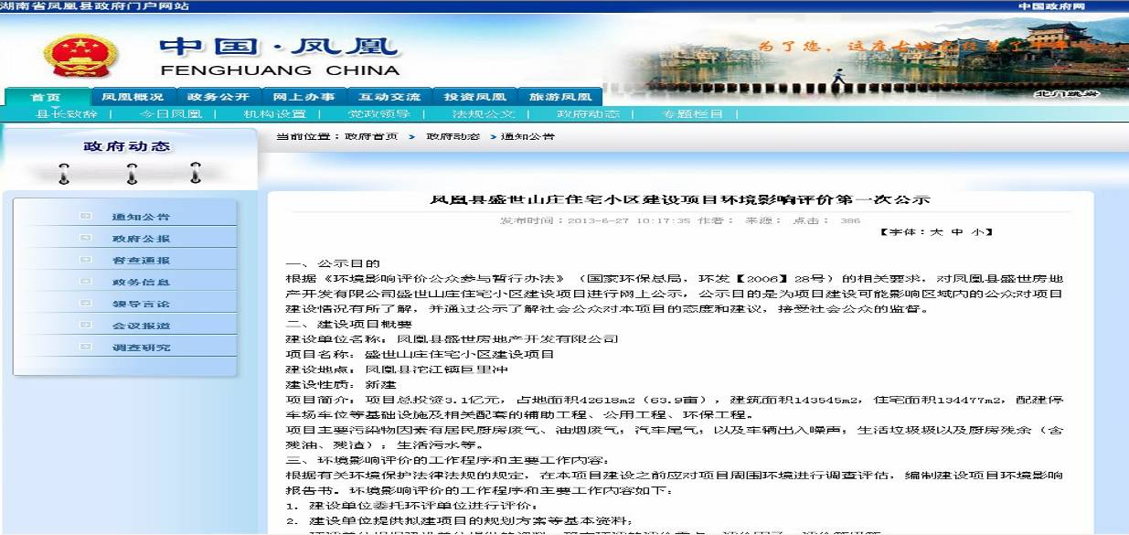
图8-1 第一次网上公示截图
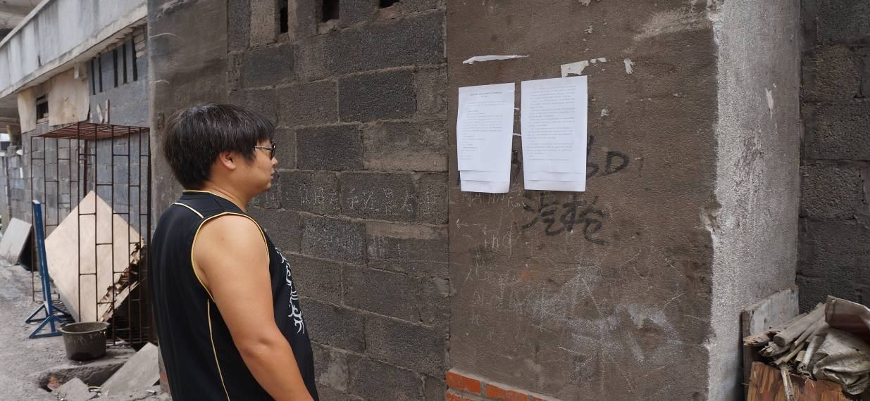
图8-2 第一次现场公示照片
在评价单位环境影响评价工作基本完成，报送环境保护主管部门审批前，建设单位于2013年7月23日在凰县政府网站(http://www.fhzf.gov.cn/)上进行了第二次公告，为方便广大群众了解拟建项目环评情况，同时提供查阅报告书简本的途径，并于项目拟建地周围公示栏上进行了环境信息现场公示。信息公示详见图8-3、8-4。
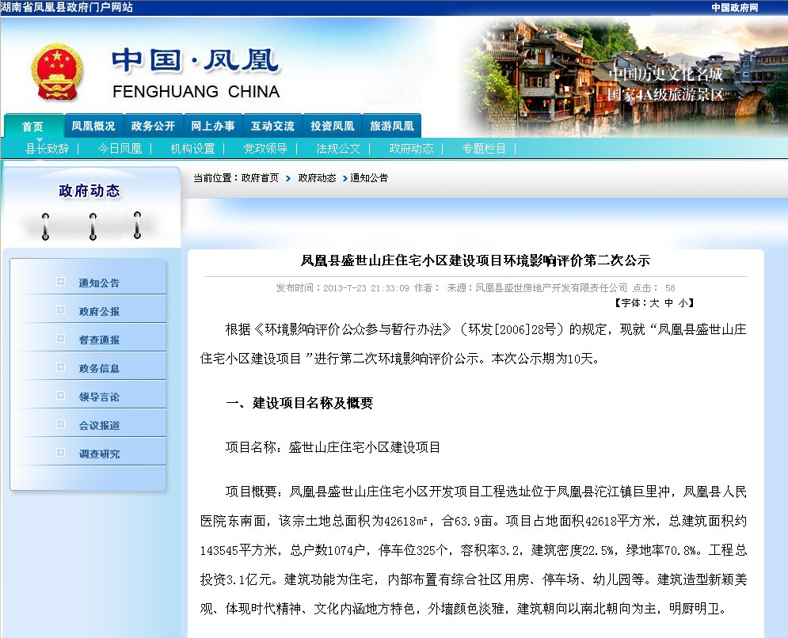
图8-3 第二次网上公示截图
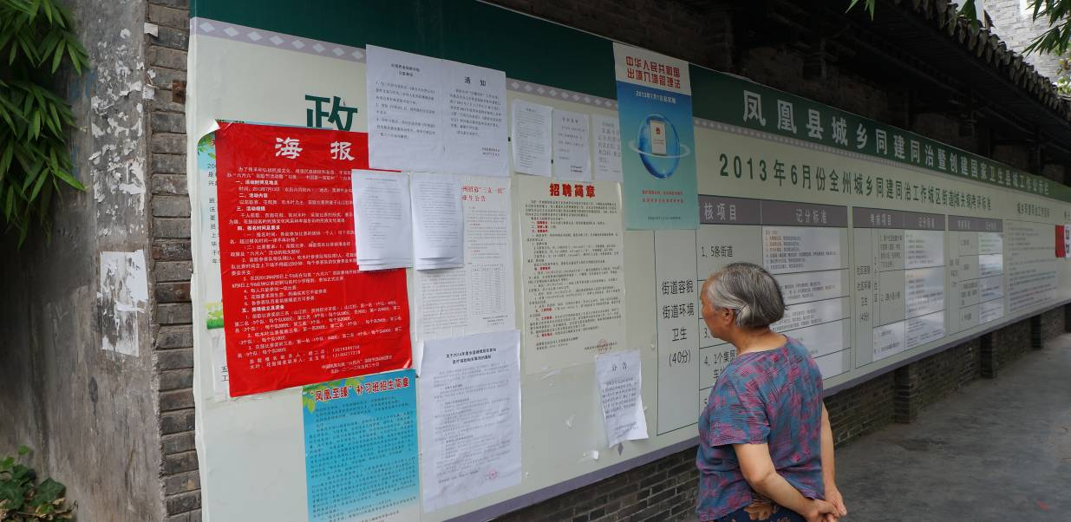
图8-4 第二次现场公示照片

8.3.2问卷调查
本次公众参与共发放调查表35，其中团体调查表5份，回收5份，回收率100%；个人调查表20份，回收20份，回收率100%。调查表发放对象为评价区域内可能受影响的单位或团体和关注项目建设的农民、工人等各职业不同年龄阶段的群体和个人。
（1）调查表内容
本次公众参与调查表的主要内容为：
①被调查对象的主要信息：包括姓名、性别、职业、文化程度、联系方式及家庭住址等；②项目简介：主要包括项目的建设地点、工程的主要内容和采用的主要环保措施等；③征求群体和个人的相关意见，主要包括：
（2）调查结果统计
调查结果统计见表8-1。
表8-1 公众参与调查结果统计表
问 题 | 各项结果百分比（％）
问 题 | A | B | C | D | E
 | 0 | 100 | 0 | — | —
  1 | 您是否了解本项目建设情况？
  1 | A：很清楚 |  |  | B：了解一点 |  |  |  |  | C：不清楚
  2 | 您认为本项目建设对个人工作和生活的影响？
  2 | A：有利 |  |  | B：不利 |  |  |  |  | C：无影响
  3 | 您对周围环境质量是否满意？
  3 | A：满意 |  | B：一般 |  |  |  | C：不满意
  4 | 您认为本项目建设主要的环境问题是？
  4 | A：大气污染 | B：废水污染 |  |  | C：噪声污染 | D：固体废物污染 |  |  |  | E：生态影响
  5 | 您认为本项目的建设对周围环境造成的影响程度
  5 | A：严重 | B：较大 |  |  | C：一般 | D：较小 |  |  |  | E：不清楚
  6 | 您对项目建设最关心的是？
  6 | A：经济效益 |  | B：对环境的影响 |  |  |  |  | C：不关心
  7 | 您对项目建设的态度？
  7 | A：支持 |  | B：反对
 | 6 | 0 | 94 | — | —
 | 11 | 86 | 3 | — | —
 | 71 | 0 | 26 | 0 | 3
 | 0 | 0 | 57 | 37 | 6
 | 26 | 74 | 0 | — | —
 | 100 | 0 | — | — | —
其他建议及意见 | 无

14.6调查结果分析

14.6.1网上公示及现场公示分析
在网上公示和现场公示期间没有收到反馈意见。

14.6.2团体意愿分析
本次共调查了5个单位团体，团体信息详细见11-2，被调查的5个团体100%支持本项目建设，但建议在项目的建设过程中加强对卫生死角的监管，做好建筑垃圾的堆放和清运工作。

14.6.3个体意愿分析
30名个体调查者100%支持本项目的实施，认为本项目对环境的影响较小，无其它建议与意见。

14.7小结
从调查结果可以看出，被调查公众100%赞成该项目建设；公众普遍认为该项目建设能改善当地居住环境紧张的格局，带来良好的经济效益和社会效益，公众具有较强的环保意识，关心自身生存环境变化，对污染问题敏感。大多数人认为目前本区域环境质量较好，被调查人员大多认为本项目的建设对本地的经济建设有积极作用，认为本项目施工期与运营期对环境的影响不大。部分公众提出对项目建设期采取有效污染防治措施，做好建筑垃圾的堆放和清运工作，此外，无其它建议和要求。
总体来说，被调查对象赞同本项目的建设，认为拟建项目对环境的影响很小。本环评认为该项目对环境的影响主要是施工期扬尘噪声、运营期生活垃圾及生活废水，但只要严格按照“三同时”制度进行建设和管理，采取降尘减噪措施和实现废水达标排放，该项目不会对环境造成不良影响。
建设单位针对公众提出的建议与要求分别给予了回复，公众对建设单位当场给予的回复均表示满意。

9环境影响评价结论
凤凰盛世山庄住宅小区建设项目的建设符合国家产业政策，符合当地发展规划，选址及平面布局合理。本次评价提出的污染防治措施、生态环境保护措施、环境管理措施、主要环保工程、环境监测措施是可行的。在采取有效的污染治理和生态恢复措施后，本项目对空气环境、声环境、地表水环境、生态环境影响较小，其影响程度可以接受。所在区域周围村委会、机关事业团体及附近居民均同意和支持本基础设施的建设，没有反对意见。综上所述，严格执行环保“三同时”制度，在各污染物防治措施得以落实，并满足“清洁生产”、“达标排放”和“总量控制”的前提下，从可持续发展和环境保护的角度来看，该项目的建设是可行的。

10联系方式

10.1建设单位基本情况
建设单位：凤凰县盛世房地产开发有限责任公司
联系人：龙经理 联系电话：13974396688

10.2环评单位基本情况
①环评单位：湖南华中矿业有限公司
联系人：张 工 联系电话：15674812846
邮箱：XXZHBKYS@126.com

